ART CUD - Caso de Uso Dialogal - Gestionar Usuario

Caso de Uso: 001 - Gestionar Usuario - Iniciar sesión
Nivel de la meta: Usuario Alcance del Caso de Uso: Sistema Caja: Negra
Instanciación: Real Interacción: Dialogal Usabilidad: No Contemplada
ACTORES Primario: Usuario
Iniciador: Usuario
PRECONDICIONES: El usuario debe existir en el sistema.
DISPARADOR: El usuario desea iniciar sesión.
POSTCONDICIONES: Éxito: El usuario ingresa al sistema en una sesión activa.

Paso |  | Usuario / Condición | Sistema
1 |  | El usuario presiona el logo de usuario en el header. | El sistema despliega la pantalla de inicio de sesión solicitando el email y contraseña.
1 | Usu
1 | Sist | 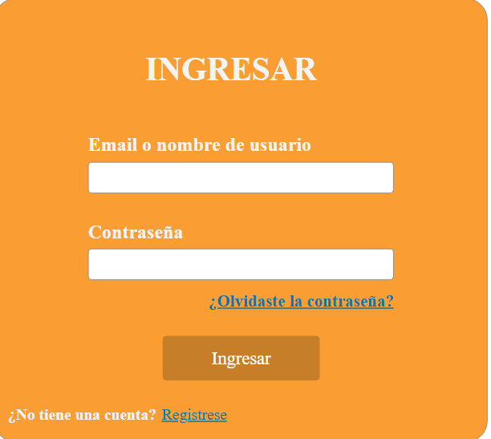

Paso |  | Usuario / Condición | Sistema
2 |  | Usuario completa los datos del formulario de inicio y confirma. | Sistema valida los datos y inicia la sesión.
2 | Usu | 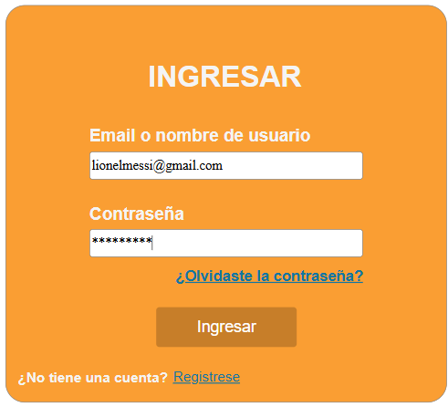
 | 2.a | Los datos ingresados no coinciden.
 | 2.a.1 |  | Sistema muestra el mensaje de error “Usuario o contraseña incorrectos” y limpia los campos. Vuelve al paso 1.
 | 2.b | Usuario selecciona la opción “¿Olvidaste la contraseña?”
 | 2.b.1 |  | Sistema solicita la dirección email al usuario.
 | Sist | 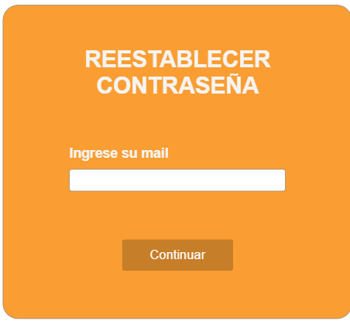
 | 2.b.1.a | Usuario ingresa el correo y confirma | Sistema verifica que el correo exista y envía un email al usuario. Muestra el mensaje “Si tu correo está registrado, te hemos enviado un enlace para restablecer tu contraseña”.

Historial de Versiones
Fecha | Versión | Autor | Revisor | Descripción breve de los cambios
09/09/2026 | 1.01 | Francisco Figueroa  Ignacio Taborda  Santiago Taborda | Candela Baras  Martina Panto  Martina Rodriguez | Versión Inicial

